**Java Web开发**

**实验三**

**作业报告**

|  |  |
| --- | --- |
| 学 院 | 计算机 |
| 所在系 班 级 | 2017软件工程系11班 |
| 学 号 姓 名 | 04172214 余烁浩 |
| 指 导 教 师 | 郭晓燕 |
| 完 成 时 间 | 2019年 3 月 23号 |

# 实验题目

必做，以下三题任选，但必须完成一题。

* 将第二章实训题的第二题，登录页面，提交用户名、密码，若用户名不为空字符串且长度在6-8位间，密码不为，空长度为6位，则登录成功，显示“***（用户名）登录成功！”，否则显示“***登录失败”。
* 猜数页面，猜错猜对及输入不正确的情况分别处理，后台随机生成一个0-100的数，让用户猜。最多猜五次，每次猜完后要对用户提示“猜大了”或“猜小了”，如果相等，提示“猜对了，游戏结束！”
* 上一周做的注册页面也可，验证条件可以自行设定，注册之后根据用户输入情况进行相应的提示。

注意：若表单文本框中有输入中文的话，也要能够正常支持。

# 分析与设计

根据题目要求，计划设计几个文件来完成实验，每个文件的名字、作用。如果是类，要求写出类的变量和方法

# 关键源码（部分）

第一题：

**Login.jsp**

<body>

<form action=*"MyJsp.jsp"* method=*"POST"*>

<table>

<tr>

<td>用户名:</td>

<td> <input type=*"text"* name=*"name"* ></td>

</tr>

<tr>

<td>密码:</td>

<td><input type=*"password"* name=*"password"*></td>

</tr>

<tr>

<td><input type=*"submit"* value=*"登陆"*></td>

</tr>

</table>

</form>

</body>

***MyJsp.jsp***

<%@ page language=*"java"* import=*"java.util.*"* contentType=*"text/html; charset=utf-8"*%>

<%

String path = request.getContextPath();

String basePath = request.getScheme()+"://"+request.getServerName()+":"+request.getServerPort()+path+"/";

%>

<!DOCTYPE HTML PUBLIC "-//W3C//DTD HTML 4.01 Transitional//EN">

<html>

<head>

<base href=*"*<%=basePath%>*"*>

<title>My JSP 'MyJsp.jsp' starting page</title>

<meta http-equiv=*"pragma"* content=*"no-cache"*>

<meta http-equiv=*"cache-control"* content=*"no-cache"*>

<meta http-equiv=*"expires"* content=*"0"*>

<meta http-equiv=*"keywords"* content=*"keyword1,keyword2,keyword3"*>

<meta http-equiv=*"description"* content=*"This is my page"*>

<!--

<link rel="stylesheet" type="text/css" href="styles.css">

-->

</head>

<body>

<a href=*"login.jsp"*>回到首页</a>

<% request.setCharacterEncoding("utf-8");

String name = request.getParameter("name");

String password = request.getParameter("password");

**if**(password.length() >= 6 && password.length()<=8)

{

out.println("<p>"+name+"登陆成功</p>");

}

**else**

{

out.println("<p>"+password+"登陆失败</p>");

}

%>

</body>

</html>

# 运行效果图

第一题：

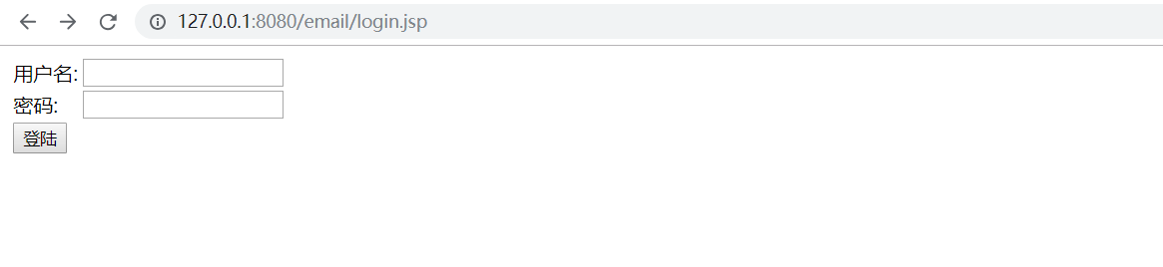

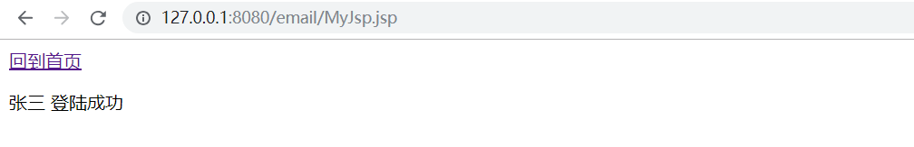

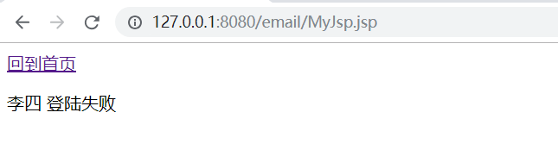

# 收获与问题